Муниципальное Общеобразовательное Учреждение
«Средняя Общеобразовательная Школа № 21»

Мини-проект в средней группе «День пингвинов»

Воспитатели:
Муравьёва Оксана Юрьевна
Мамедова Интизар Гуммет кызы

г. Тверь
20 января - День пингвинов!
Сегодня в средней группе мы отметили Всемирный день осведомлённости о пингвинах! И знаете, что мы выяснили? Эти удивительные птицы полны сюрпризов!
Мы узнали, что пингвины, хоть и птицы, летать не умеют. Зато они настоящие чемпионы по плаванию и нырянию! А ещё они живут огромными семьями – колониями – в самых холодных местах на Земле, например, в Антарктиде.
Наши ребята узнали о разных видах пингвинов: от маленьких голубых пингвинов до императорских, самых крупных представителей пингвиньего семейства.
Мы читали интересные истории, играли в игры, рисовали пингвинов.
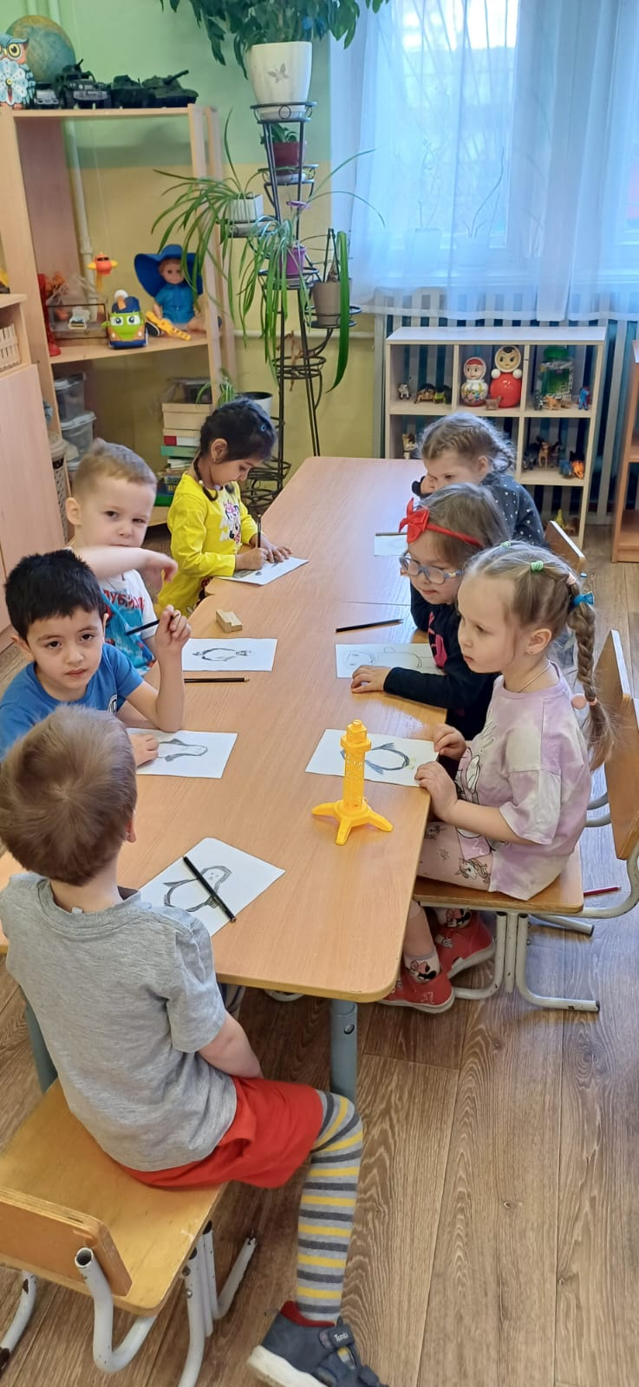
Цель: Расширить знания детей о пингвинах, их особенностях и среде обитания.
Задачи:
* Познакомить детей с внешним видом пингвинов, их образом жизни,питанием;
* Расширить словарный запас детей (Антарктида, колония, криль);* Развивать познавательный интерес, мышление, речь; * Воспитывать бережное отношение к природе.
Материалы:
* Картинки и фотографии с изображением пингвинов разных видов;
* Карта мира с обозначением Антарктиды;
* Фигурки пингвинов (игрушки);
* Листы бумаги, краски, кисточки, фломастеры (для рисования);* Видеоролик о пингвинах (небольшой, адаптированный для детского возраста);
* Аудиозапись звуков пингвинов.
Ход занятия:
1. Вводная беседа:
Воспитатель: Ребята, сегодня у нас необычный день – День осведомленности о пингвинах. Кто-нибудь из вас видел пингвинов? Где? (Ответы детей).
2. Рассказ о пингвинах:
Воспитатель показывает картинки и фотографии пингвинов. Рассказывает об их особенностях: пингвины – это птицы, которые не умеют летать, зато прекрасно плавают и ныряют. Они живут в Антарктиде, где очень холодно. Питаются рыбой и крилем. Живут большими группами – колониями. Показывает на карте мира Антарктиду.
3. Просмотр видеоролика:
Воспитатель включает короткий видеоролик о жизни пингвинов. Обсуждение увиденного.
4. Динамическая пауза:
Воспитатель включает аудиозапись звуков пингвинов. Дети изображают пингвинов: ходят вразвалочку, машут "крыльями", "ныряют" за рыбкой.
5. Творческая деятельность:
Воспитатель предлагает детям: нарисовать пингвина. Во время работы звучит спокойная музыка. Воспитатель помогает детям, которые затрудняются.
6. Рефлексия:
Воспитатель: Что нового вы сегодня узнали о пингвинах? Где они живут? Чем питаются? Что вам больше всего понравилось на занятии?
7. Заключительный этап:
Организация выставки детских работ. Воспитатель хвалит детей за старание и творчество. Подчеркивает важность бережного отношения к природе и сохранения животных.
